МОУ «Васильевская основная общеобразовательная школа»

ПРИКАЗ
21 сентября 2023 года №142

Об организации и проведении
школьного этапа всероссийской
олимпиады школьников в 2023-2024 учебном году

В соответствии с приказом управления образования Ракитянского района от 31 августа 2023 г. № 209-11-855 «Об организации и проведении школьного этапа всероссийской олимпиады школьников в 2023-2024 учебном году», а также в целях организованного проведения школьного этапа всероссийской олимпиады школьников

ПРИКАЗЫВАЮ:

1.Провести в 2023-2024 учебном году школьный этап всероссийской олимпиады школьников в период с 18 сентября по 27 октября 2023 г. по предметам: английский язык, немецкий язык, астрономия, биология, география, информатика и ИКТ, искусство (МХК), история, литература, математика, обществознание, основы безопасности жизнедеятельности, право, русский язык, технология, физика, физическая культура, химия, экология, экономика.
2. Заместителю директора обеспечить организованное проведение школьного этапа всероссийской олимпиады школьников среди обучающихся 4 - 9 классов по русскому языку и математике, 5 - 9 классов по остальным общеобразовательным предметами в соответствии с Порядком проведения всероссийской олимпиады школьников, организационно – технологической моделью проведения школьного этапа всероссийской олимпиады школьников, требований к организации и проведению школьного этапа всероссийской олимпиады школьников по каждому общеобразовательному предмету.
3. Директора школы назначить ответственной за доставку комплектов олимпиадных заданий для проведения Олимпиады от муниципального координатора в образовательное учреждение и работ участников олимпиад из образовательного учреждения к муниципальному координатору.
4. Заместителя директора назначить ответственной за оформление стенда с информацией о порядке проведения школьного этапа всероссийской олимпиады школьников.
5. Заместителю директора в срок до 11 сентября 2023 года довести до сведения педагогов и учащихся Порядок проведения всероссийской олимпиады школьников, организационно – технологическую модель проведения школьного этапа всероссийской олимпиады школьников, требования к организации и проведению школьного этапа всероссийской олимпиады школьников по каждому общеобразовательному предмету.
6. Классным руководителям обеспечить сбор и доставку организатору школьного этапа заявлений родителей (законных представителей) обучающихся, заявивших о своем участии в олимпиаде, об ознакомлении с Порядком проведения всероссийской олимпиады школьников и о согласии на сбор, хранение, использование, распространение (передачу) и публикацию персональных данных своих несовершеннолетних детей, а также их олимпиадных работ, в том числе в информационно – телекоммуникационной сети «Интернет.
7. Заместителю директора школы:

7.1. Организовать регистрацию участников школьного этапа олимпиады.

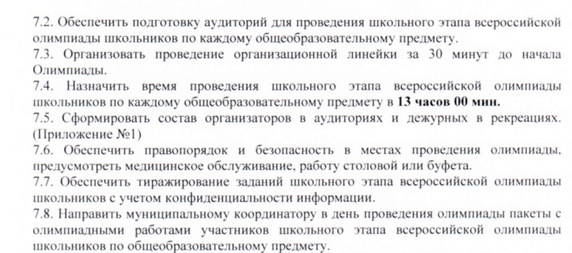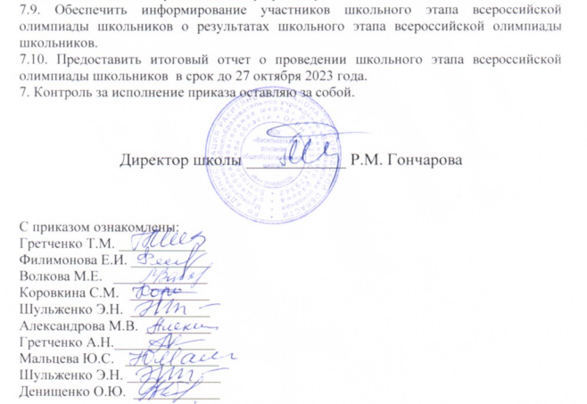

Приложение №1
к приказу №142 от 21.09.2023г

Состав организаторов в аудиториях и дежурных в рекреациях

№ | Наименование олимпиады | Дата проведения | Организаторы в аудиториии | Организаторы вне аудитории
1 | Экология | 18 сентября 2023 .г | Николаева Л.И. | Шульженко Э.Н.
2 | Право | 21 сентября 2023 .г | Коровкина С.М.
3 | Технология | 20 сентября 2023 .г | Мальцева Ю.С. | Николаева Л.И.
4 | Литература | 28 сентября 2023 .г | Коровкина С.М.
5 | История | 10 октября 2023 .г | Коровкина С.М. | Николаева Л.И.
6 | Физическая культура | 21-22 октября 2023 .г | Мальцева Ю.С. | Шульженко Э.Н.
7 | Основы безопасности жизнедеятельности | 22-23 сентября 2023 .г | Мальцева Ю.С. | Николаева Л.И
8 | Экономика | 12 октября 2023 .г | Коровкина С.М. | Шульженко Э.Н.
9 | Русский язык | 25 сентября2023 .г | Волкова М.Е. | Гретченко А.Н.
10 | Физика | 27 сентября2023 .г | Мальцева Ю.С. | Николаева Л.И..
11 | Искусство (мировая художественная культура) | 29 сентября2023 .г | Коровкина С.М. | Мальцева Ю.С.
12 | Немецкий язык | 09 октября 2023 г. | Волкова М.Е. | Коровкина С.М.
13 | Биология | 11 октября 2023 г. | Филимонова Е.И | Шульженко Э.Н.
14 | Английский язык | 13 октября 2023 г. | Филимонова Е.И. | Николаева Л.И..
15 | Химия | 04 октября 2023 г. | Мальцева Ю.С. | Шульженко Э.Н.
16 | Астрономия | 06 октября 2023 г. | Коровкина С.М. | Филимонова Е.И.
17 | Обществознание | 19 октября 2023 г. | Волкова М.Е. | Шульженко Э.Н.
18 | Математика | 17-18 октября 2023 | Мальцева Ю.С.
19 | География | 02 октября 2023 г. | Коровкина С.М. | Николаева Л.И..
20 | Информатика | 25 октября 2023 г. | Николаева Л.И. | Филимонова Е.И.

